Universidade Federal de Pernambuco
CIn – Centro de Informática

Graduação em Engenharia da Computação
2⁰ Exercício Escolar de Métodos Numéricos Computacionais
Janeiro/08 – 2/07

- Responda com (V) se verdadeiro e (F) se falso cada um dos itens a seguir fazendo as devidas justificativas.

a) Os métodos numéricos de passos múltiplos (Adams-Moulton, Adams-Bashforth) para solucionar um problema de equação diferencial não utilizam métodos de passos simples para fazer suas aproximações;

b) O método de Euler para solucionar uma equação diferencial de primeira ordem é de ordem 1;

- Transformando o problema de valor inicial dado por
u” + p(t)u’ + q(t)u = g(t), u(0) = u ₀ , u’(0) = u ₀’
em um outro de valor inicial para duas equações de primeira ordem , temos

x ₁’ = x ₂

x ₂’ = g(t) - p(t) x ₂ - q(t) x ₁ , x ₁(0) = u ₀ , x ₂ (0) = u ₀’.

d) Sempre devemos usar um método numérico para solucionar uma equação diferencial de primeira ordem;
(2 pontos)

2) Responda 3 dos 4 itens a seguir:
- Determine a série de Fourier para a função f(x) = | sen(x) |, de período 2 π;

- Desenvolva em série de Fourier a função f(x) = cos ² (x) – sen ² (x) , de período π, x ∈ [0, π/2];

- Desenvolva em série de Fourier a função

x, se 0 ≤ x ≤ π
f(x) =
0, se - π ≤ x < 0

- Desenvolva em série de Fourier a função dada pelo gráfico

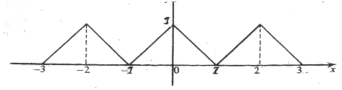

(6 pontos)

3) Projeto (2 pontos)

